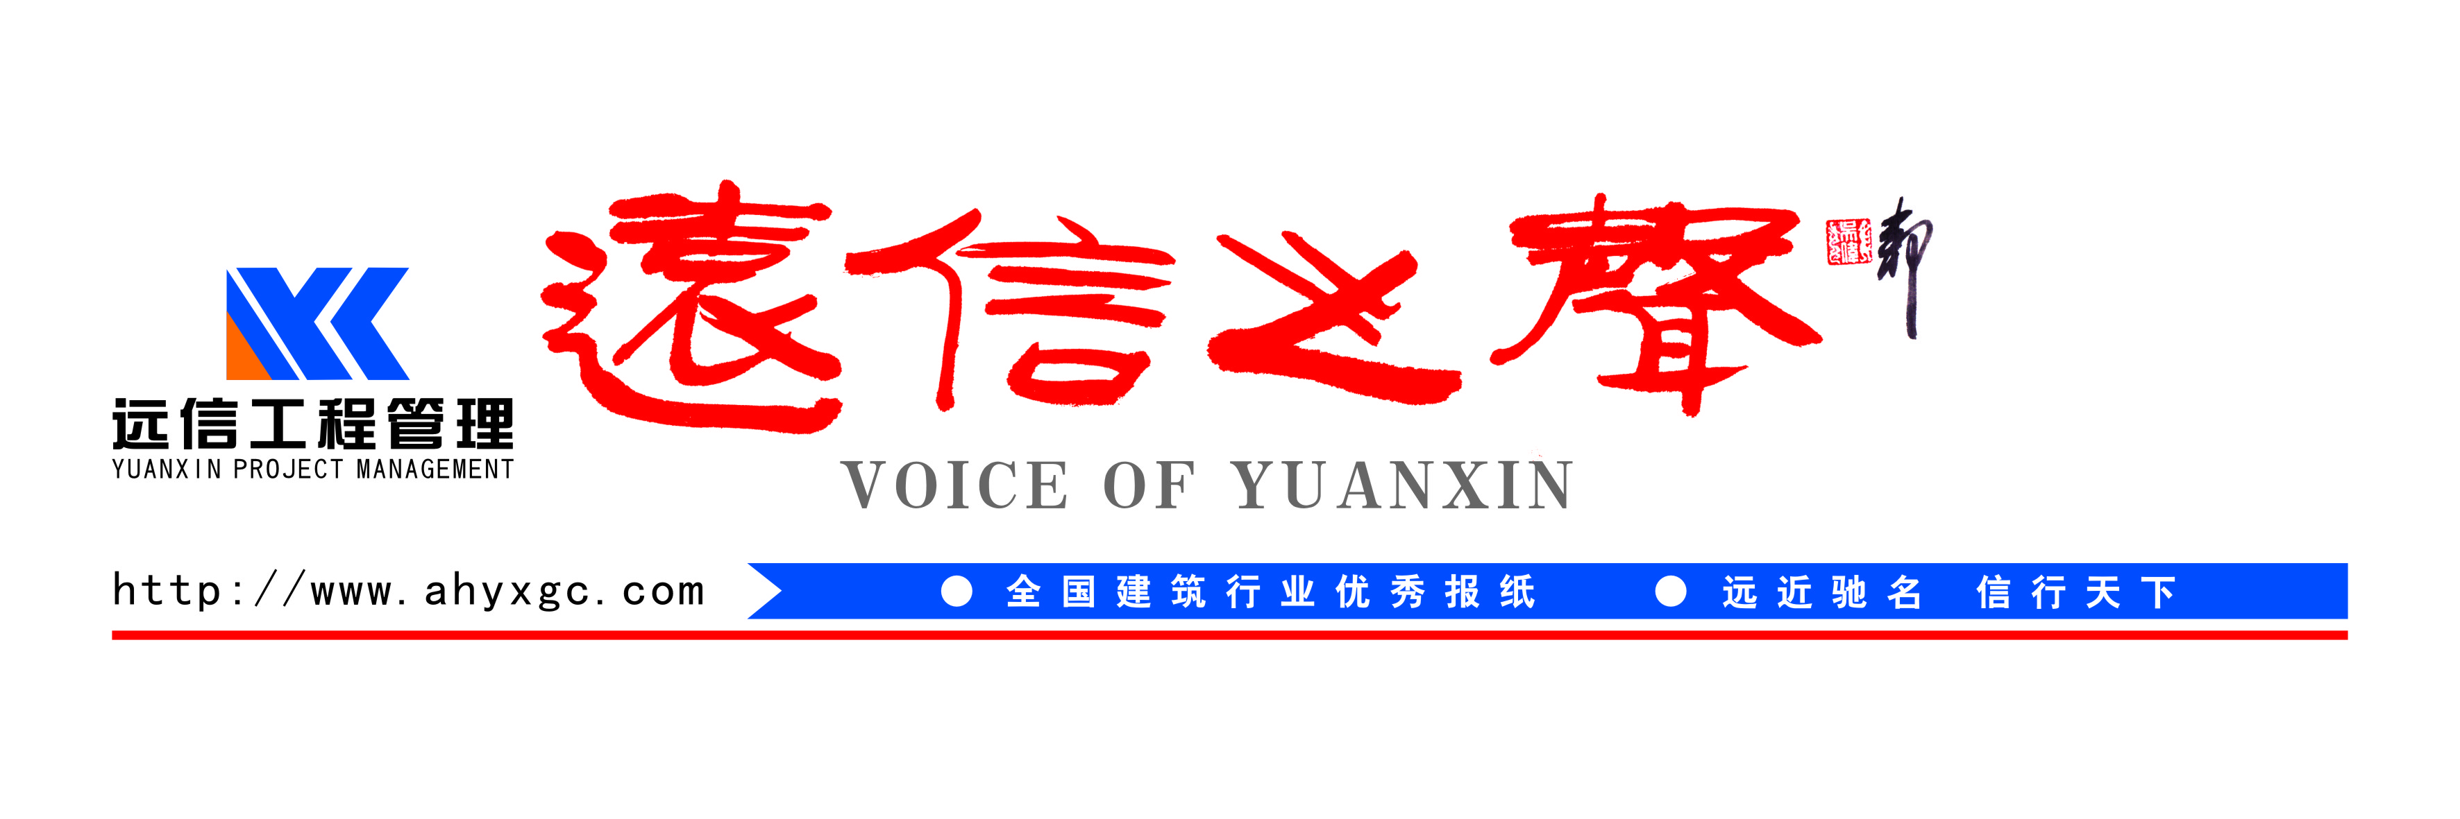


■ 2016年第2期（总第10期） ■ 出版：02月20日 ■ 总编：余松林 主编：张随山 执行主编：朱敏

执行

【公司2016年新年年会专刊】
※年会直击※
公司举办2016年新年年会
总结2015 展望2016
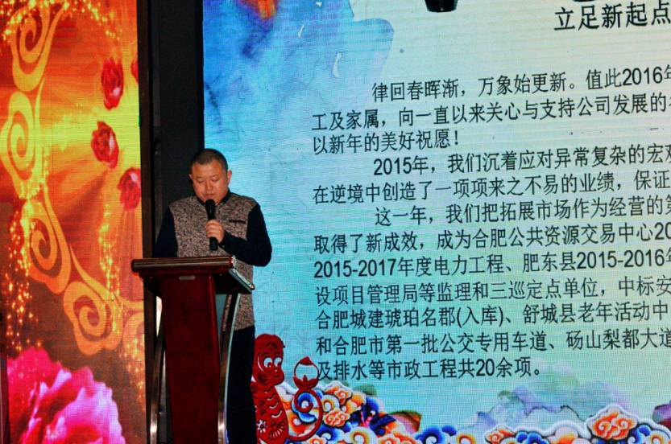
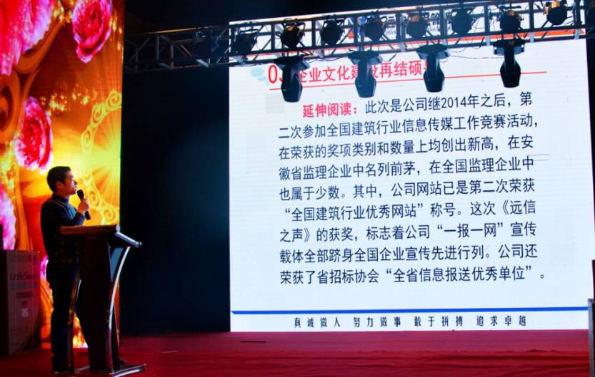
1月30日上午，公司“2016创新.赢天下”主题新年年会在合肥同庆楼举办。公司董事长余松林、总经理朱敏、常务副总经理兼总工程师郝传山以及各巡查组、项目监理部人员参加了年会。
年会上，朱敏回顾了2015年的十件大事，再现了2015年公司经营发展的重要瞬间及主要成果。他回顾说，2015年，公司在我国经济持续下行和行业形式复杂变化的背景下，准确把握宏观形势，找准市场的切入点，奋发有为，在逆境下保持了公司在新常态下的平稳运行。在这一年里，公司迁入了新的办公场所、成为了临泉重点局第三方质量安全巡查的定点单位、企业报及网站均获得了全国建筑行业优秀的荣誉、位列“安徽省建设监理行业30强”第18位、为含山县陶厂镇司徒小学的孩子们送去了温暖......无论是企业业务范围，还是企业文化的培育，亦或是团队的专业技术能力都取得了突破性进展。他希望全体远信人在2016年继续奋进，取得更优秀的成果。
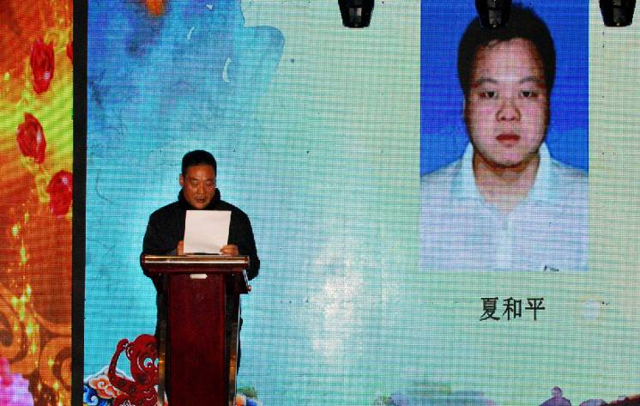
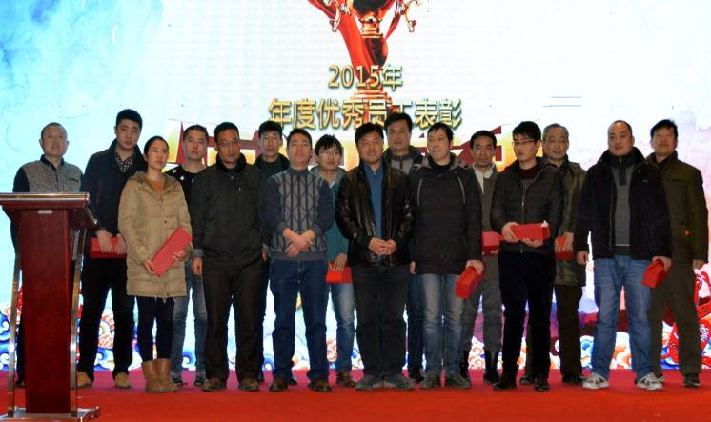
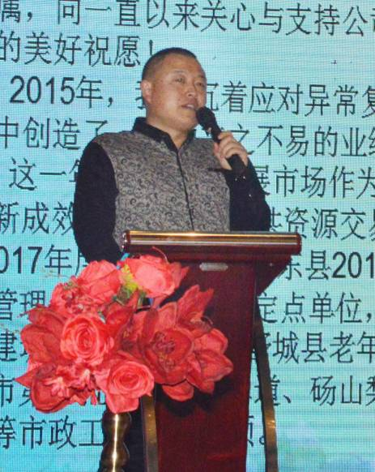
郝传山宣读了《关于表彰2015年度公司优秀项目监理部、优秀员工的通知》和《关于表彰“2015年度个人特别贡献奖”的决定》文件，授予合肥市第一批公交专用车道改造项目、庐阳区三巡工作组、肥东晨光花园三个项目监理部为“2015年度公司优秀项目监理部“称号； 鲍俊卿、李红军、王磊、瞿明明、汤存杰、梁月元、窦敏、孙然、朱永矿、胡宏坤、宋波、胡晓静12名个人为“2015年度公司优秀员工”称号；授予夏和平“2015年度公司个人特别贡献奖”。同时，会议表扬了闽商国贸中心项目、肥东县店埠新农村项目、长丰下塘公租房项目、亳州高速时代华府二期项目、肥东新华书店项目5个监理部。余松林、朱敏等为获奖的监理部及员工进行了颁奖。
余松林在发表2016年新年致辞中，首先代表公司向全体员工及家属，向一直以来关心与支持公司发展的各级领导、各界人士，表示衷心感谢并致以新年的美好祝愿！
余松林充分肯定了公司2015年各项工作所取得的成绩。他指出，2015年，公司沉着应对异常复杂的宏观形势和不利因素，上下同心，砥砺奋进，在逆境中创造了一项项来之不易的业绩，保证了公司经营的稳定和发展。
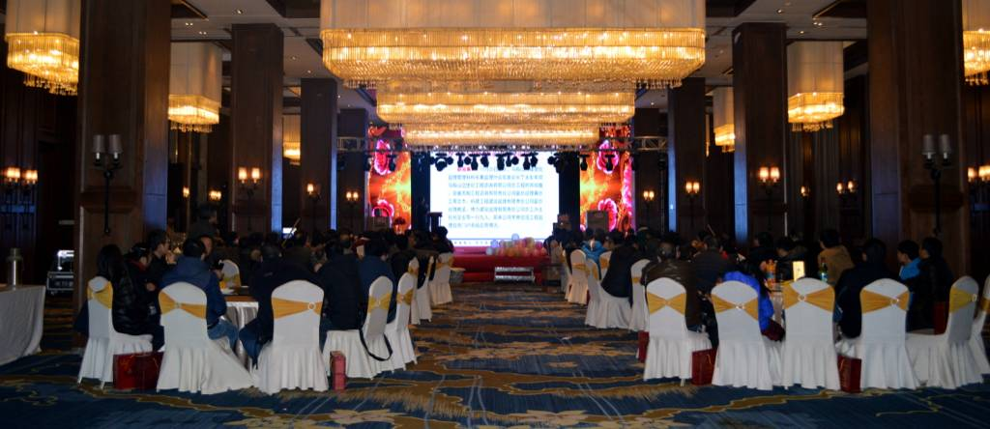
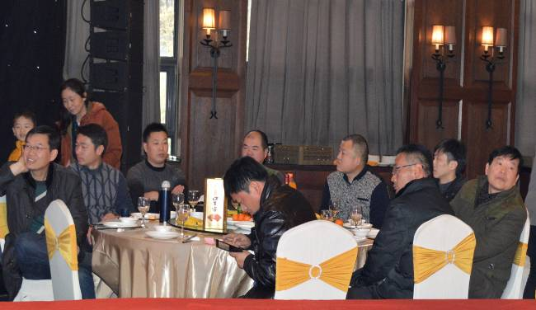
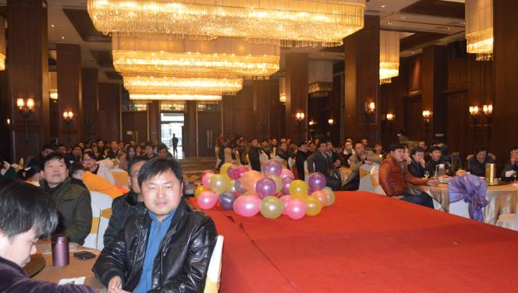
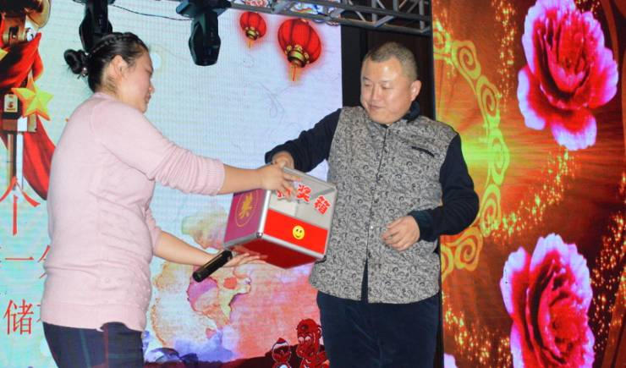
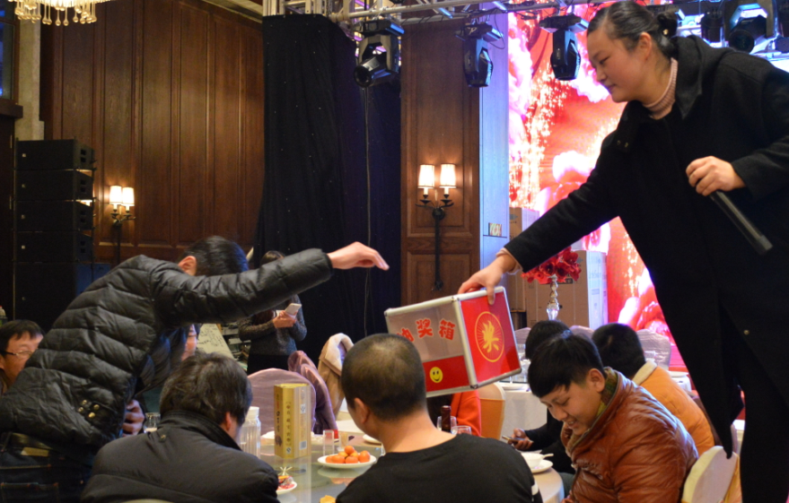
余松林表示，2015年是公司上下团结一心、正视困难、迎难而上并取得一系列成果的极不平凡的一年。一年来，公司的发展和所取得的成绩得到业界广泛认可和充分肯定，企业地位得到持续巩固与提升。这一切成绩的取得，都无不饱含着社会各界的关心支持，无不凝聚着公司全体员工的辛劳付出，这些也必将成为我们夺取未来新胜利的重要基础。
余松林要求，从今天起，我们就要以更加昂扬的姿态、更加务实的作风、更加扎实的工作，努力开创2016年企业经营的崭新局面。
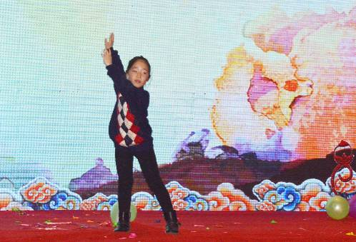
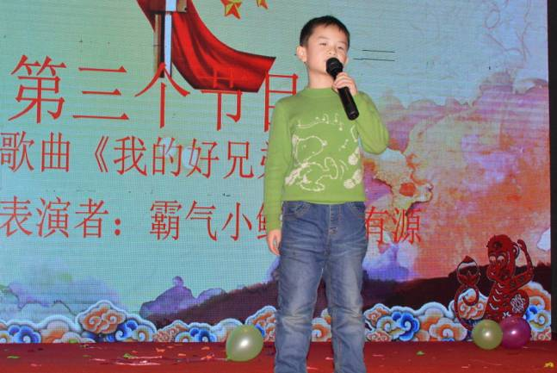
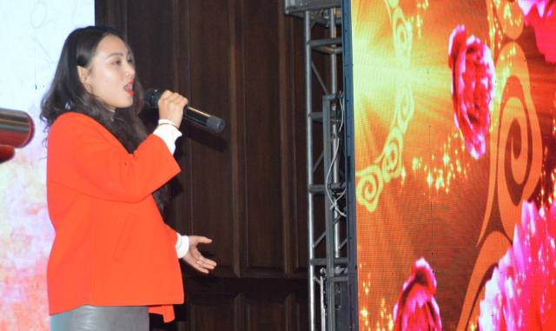
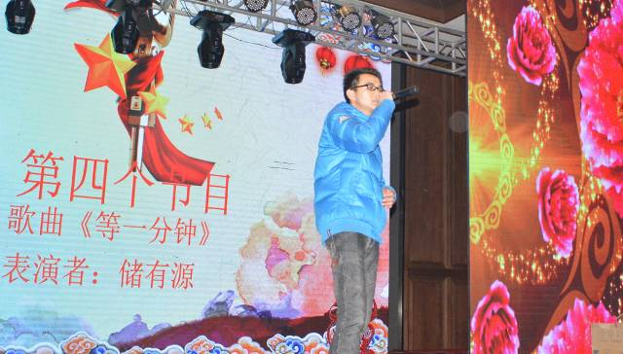
余松林号召，让我们并肩携手，加油奋进，以获得2015年“个人特别贡献奖”的夏和平为标杆，在新的一年里激情自信，追逐梦想，朝着实现“成为具有全省竞争力的一流监理公司”的共同愿景而发力冲锋！
之后，一场精心准备的节目演出随机登场，歌曲《好运来》、《等一分钟》、《就现在》、《我的好兄弟》，以及儿童舞蹈《螃蟹操》、游戏《踩气球》、《找东西》等节目，获得了现场一阵阵的热烈掌声。最后，年会在欢乐祥和的氛围中圆满结束。（张小燕）
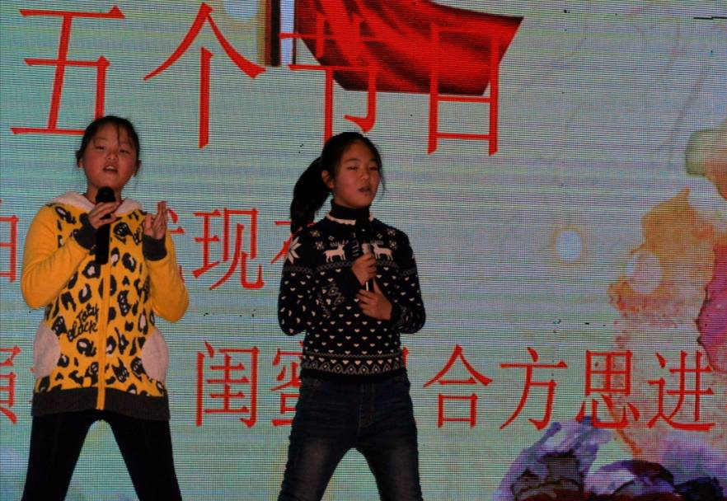
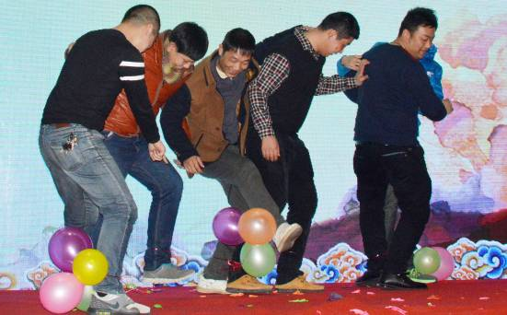

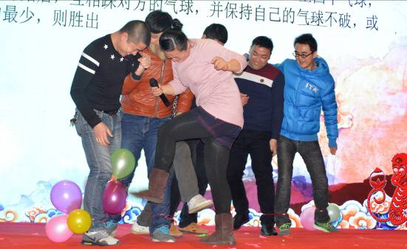

※热点聚焦※
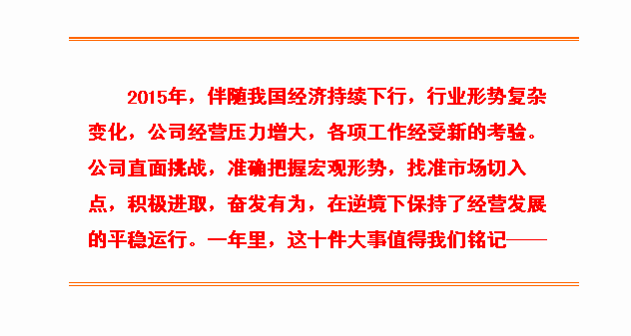
公司2015年“十件大事”

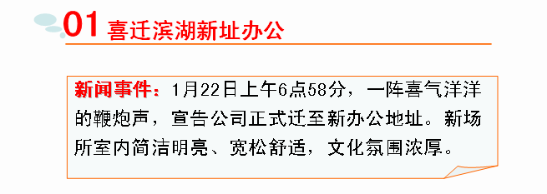

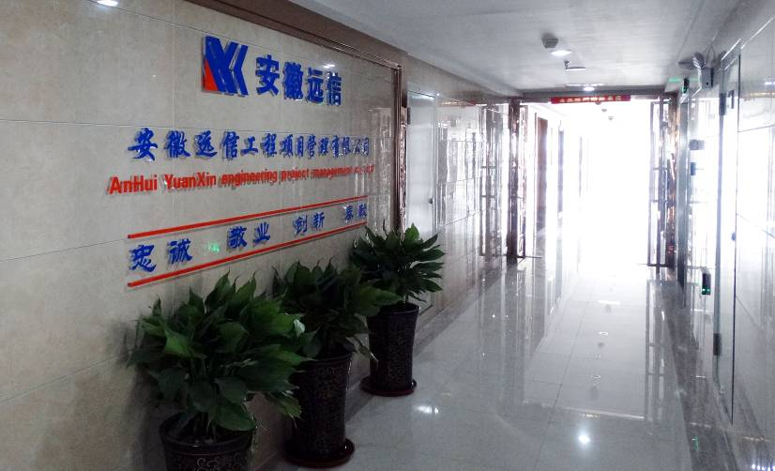
延伸阅读：新办公场所位于合肥市省级行政办公中心—滨湖新区，徽州大道与烟墩路交口滨湖高速时代广场金融中心C6幢15A层，建筑面积700余平方米。乔迁至公司自有产权的新址，是一种信心、实力的标志，使得公司的企业形象得到了进一步提升。新的工作环境里，我们翻开了企业发展史上新的一页。

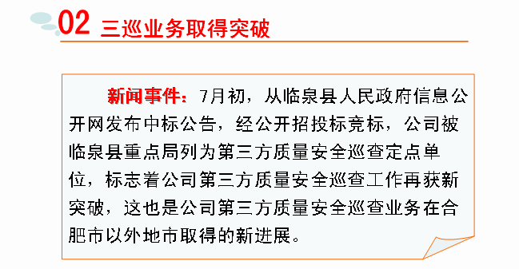
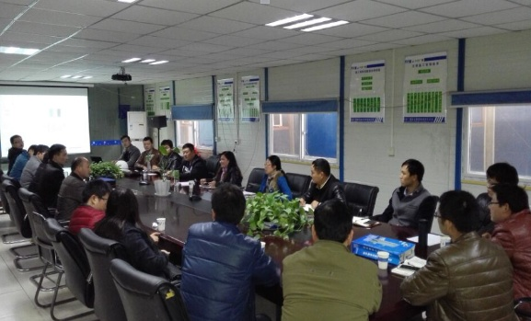
延伸阅读：作为首次跨行政区域承揽的三巡业务，公司高度重视，由董事长余总亲自担任巡查组组长，项目执行获得各方高度评价。7月29日下午，临泉县重点局召开了第一次月度质量安全通报会，张立局长在会议总结时对公司第三方质量安全巡查组的工作表示了高度肯定。2015年5月份，经层级考核、区政府常务会议审议通过，对我公司庐阳区三巡工作框架服务延伸两年至2017年。至此，三巡已成为我公司现阶段重要的业务支撑和企业形象名片。
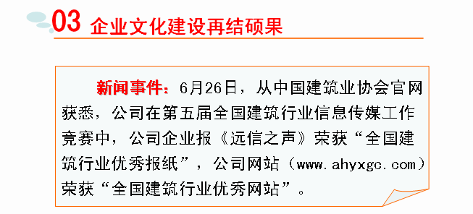

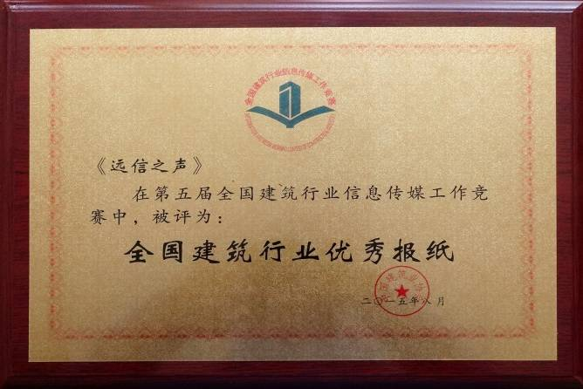
延伸阅读：此次是公司继2014年之后，第二次参加全国建筑行业信息传媒工作竞赛活动，在荣获的奖项类别和数量上均创出新高，在安徽省监理企业中名列前茅，在全国监理企业中也属于少数。其中，公司网站已是第二次荣获“全国建筑行业优秀网站”称号。这次《远信之声》的获奖，标志着公司“一报一网”宣传载体全部跻身全国企业宣传先进行列。公司还荣获了省招标协会“全省信息报送优秀单位”。在《安徽建筑业》、《合肥招标投标》杂志等行业主流媒体，相继重点刊发了公司发展纪实的专题文章，全面展示了公司发展成果。12月份，公司为创新载体，顺应了“互联网+”时代的信息宣传潮流，开通了企业官方微信公众号，同时实现了《远信之声》电子报的改刊发行工作。
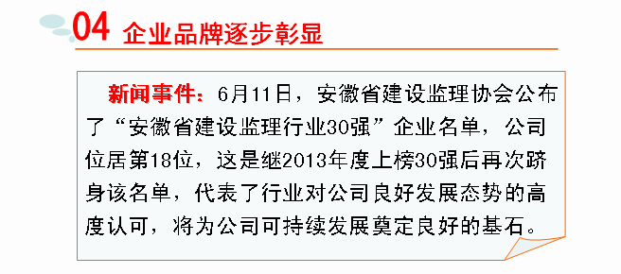

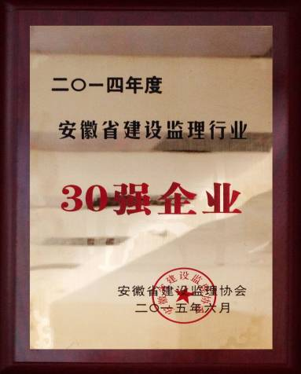
延伸阅读：2015年，公司各项工作均取得了显著成效，得到了主管部门、行业协会及其他等各方面的更多关注与认可，获得了一系列荣誉奖项。除了获得省建设监理行业30强之外，连续第二年荣获“合肥市建筑业优秀监理企业”，以及舒城县重点局“优秀监理企业”等荣誉，彰显了企业品牌。
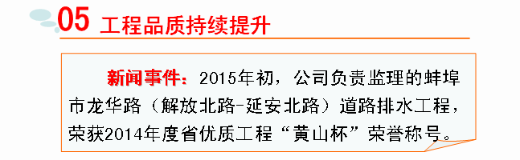

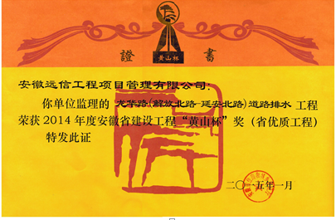
延伸阅读：2015年，公司负责监理的多个项目分别荣获省市级优质工程等奖项。阜阳浙商大厦项目获评2014年“安徽省年度代表工程”。舒城县规划展示中心项目喜获六安市“皋城杯”奖，泾县县委党校项目获得宣城市“云岭杯”奖。闽商国贸中心、下塘镇松林苑安置小区公租房、肥东县店埠镇中心社区新农村建设项目城南新村、安徽水安工业园孵化中心、肥东新华书店等5个项目荣获“合肥市建筑工程优质结构奖”。亳州市高速时代华府二期工程荣获“亳州市建筑施工安全质量标准化示范工地”。

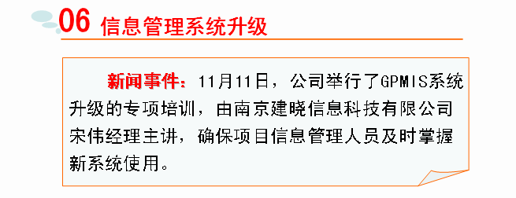

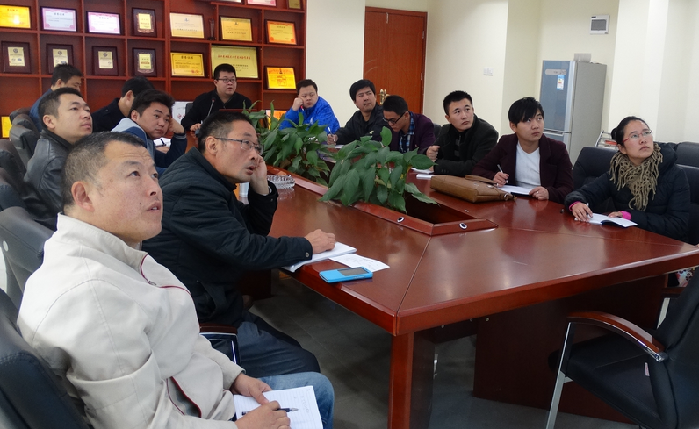
延伸阅读：为紧跟信息化发展对工程管理方式的新要求，实现监理行业互联网+，软件开发单位南京建晓信息科技有限公司，在原有工程监理信息管理系统2.0版基础上拓展升级为3.0版本（General PMIS系统，简称GPMIS）。公司举行了GPMIS系统升级专项培训，GPMIS系统应用互联网、云平台及大数据技术，集一体化、标准化、可视化和可扩展等为一体，成功解决了企业从传统的管理方式和模式向网络信息化管理的升级。前不久，合肥市人防质量监督站方军站长率领全站工作人员莅临公司考察指导工作，对公司在省内监理行业率先启用工程监理信息系统给予了高度肯定，并表示此举对合肥市人防工程的信息化平台建设将起到很好的借鉴作用。
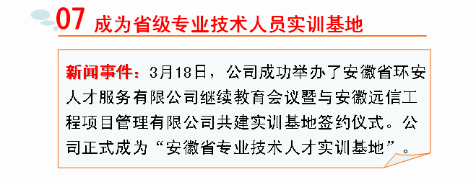

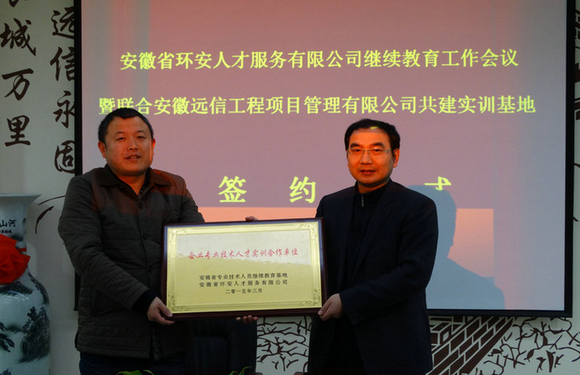
延伸阅读：省人社厅专业技术人员管理处处长罗志年、副处长司永纯、调研员吴伟等领导莅临会议并作重要讲话。省继续教育协会副秘书长、安徽环安人才服务有限公司总经理叶松等相关人员出席会议，共同见证了协议签约仪式。省厅领导对公司2014年继续教育工作给予了充分肯定，对两家公司共建企业专业技术人才实训基地的做法给予高度评价，认为此举符合省级继续教育基地建设发展实际，突出创新和实效，开启了企业专技人才培养的新模式。

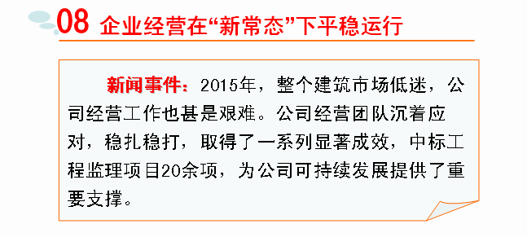

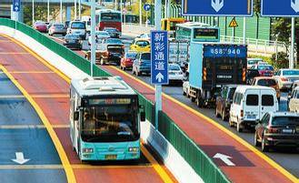
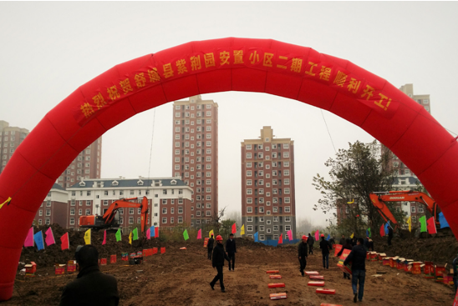
延伸阅读：今年以来，公司通过公开招投标方式先后入库合肥市公共资源交易中心2015-2016年市政监理库、肥东县土地整理监理库；成功中标皖投天下名筑、安大艺术与传媒学院新校区一期、合肥市第一批32.84KM公交专用车道改造等本埠项目。中标宿州市高新区整体城镇化一期、阜阳华仑国际皖新文化广场项目二阶段、蒙城县城南新区西片区新型城镇化建设一期、蒙城县行政服务中心大楼、舒城县老年活动中心、砀山梨都大道高铁站广场、怀远县重点局毅德城周边道路及（给）排水工程、中华酒谷-曹操广场项目、芜湖市大龙湾片区电力杆线迁改工程等外埠项目。特别是在电力工程项目监理
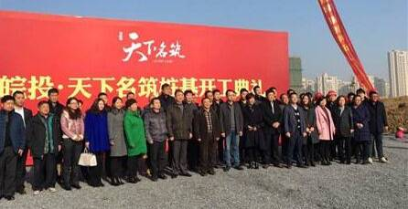
领域取得了重要突破，中标芜湖市大龙湾片区电力杆线迁改、南陵县城东输变电工程一、二、三标段和马鞍山市慈湖高新区安置房CK-1项目小区配电和合肥新站区重点局2015-2017年度电力监理唯一定点单位。为公司下一步电力资质升甲提供了充分的业绩支撑。
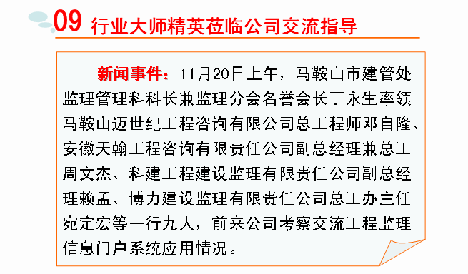

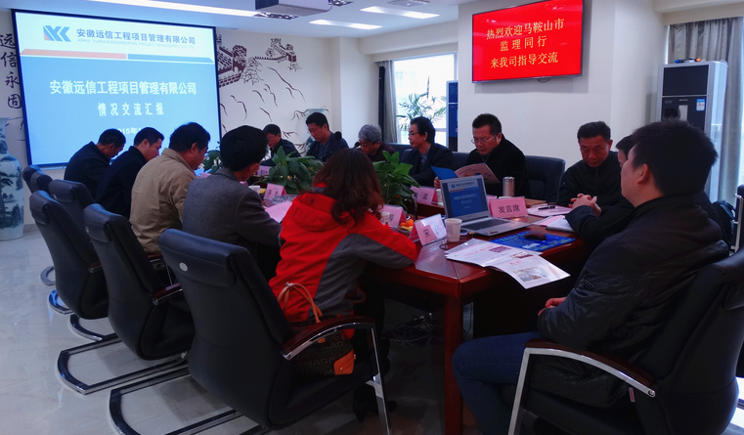
延伸阅读：今年以来，公司迎接多批次上级单位领导和省内各地市同行前来考察交流，这是公司实力提升的重要体现。其中，此行来访的马鞍山监理行业在全省监理行业地位突出，马鞍山迈世纪监理公司是全省目前仅有的三家综合资质之一，马鞍山监理的经验成果是全省监理行业的主要发源地，仅次于合肥市。
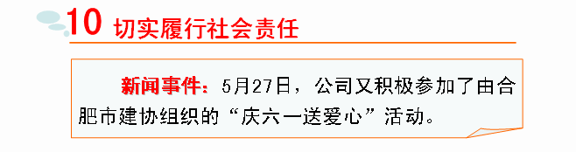
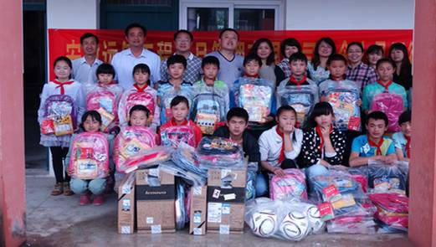
延伸阅读：公司积极履行社会责任，延续多年优良传统，积极开展捐资助学、回馈社会等系列慈善活动。2015年，公司先后组织相关人员赴含山、金寨等地多所小学，接连开展“送爱心”、“庆六一”等各类捐赠活动，演绎爱心接力。
